Tipos de teste

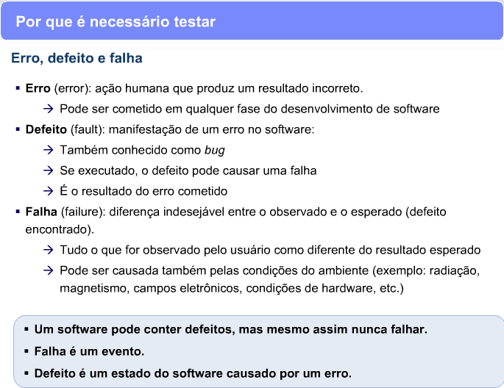

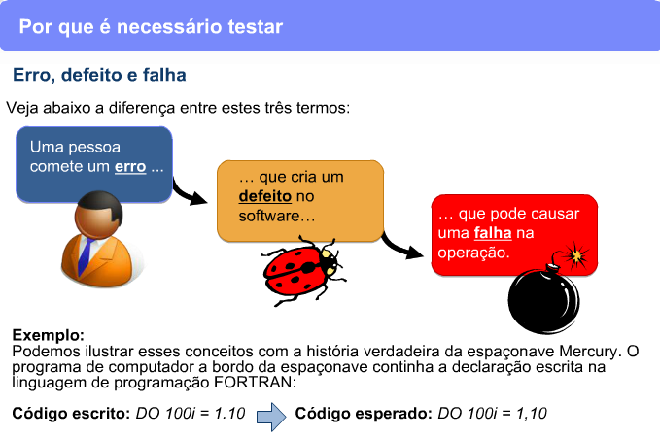

Quanto mais tarde mais caro

Confiabilidade

Teste exaustivo é inviável

Priorização de teste

Risco

Restrições

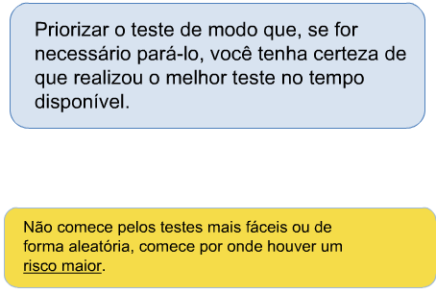

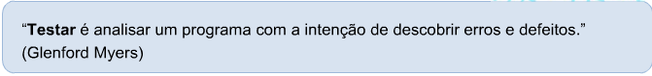

A responsabilidade de entregar uma aplicação funcionando (sem falhas ou defeitos) é do programador.  
Não é responsabilidade do testes provar que a aplicação funciona

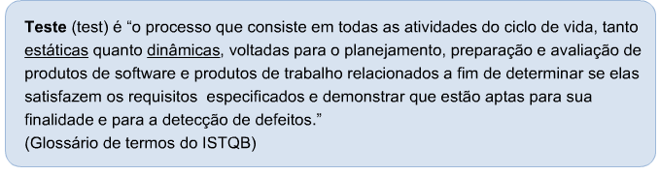

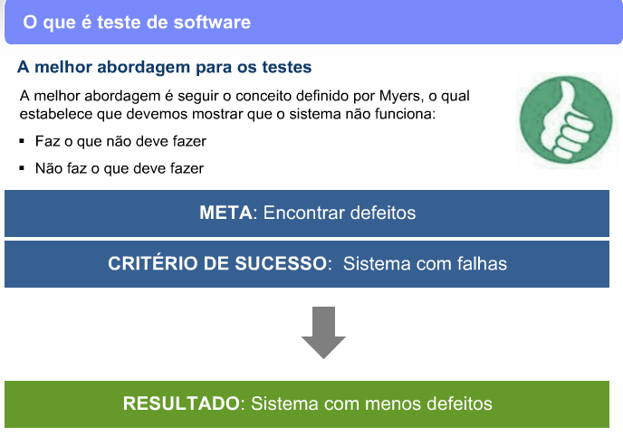

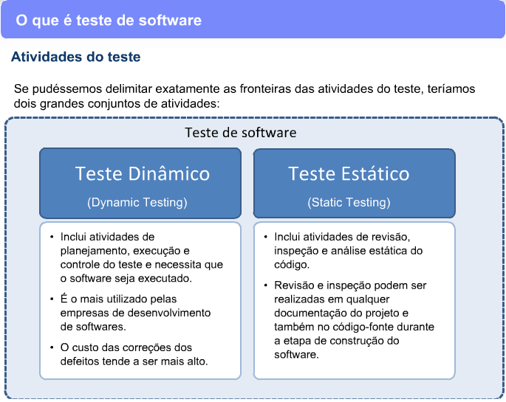

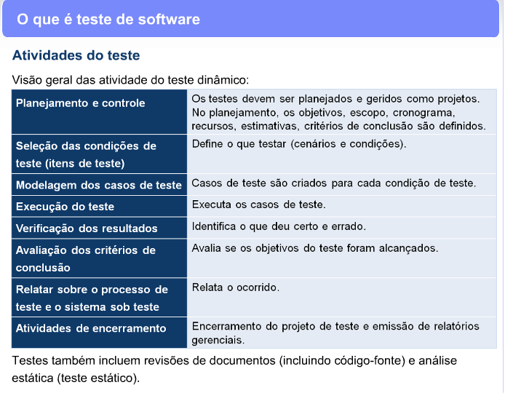

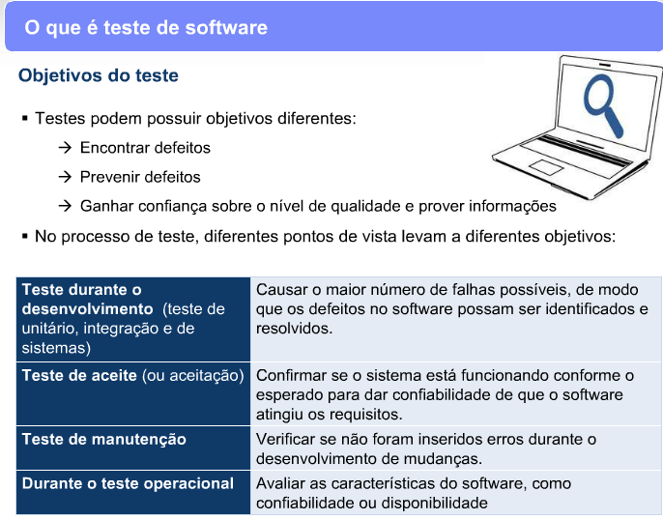

Depuração (debugging) deve ser feito pelo programador

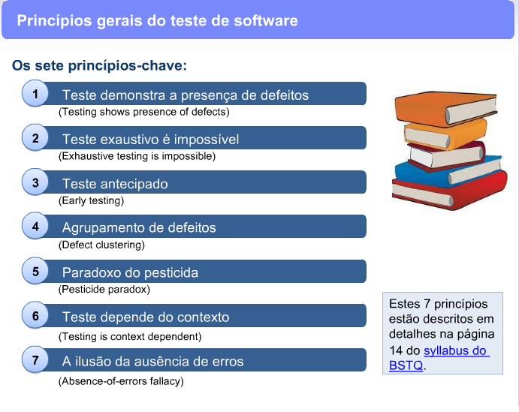

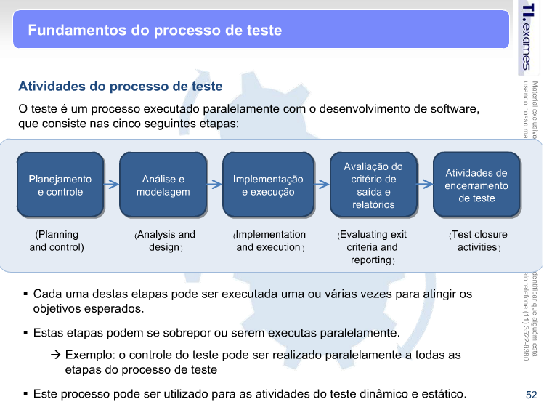

Psicologia de teste